"В выдуманном мире Лебеденко"
электронные книги

Лебеденко, П.В. Избранные произведения [Электронный ресурс]: В 3 т. /П.В. Лебеденко .- Ростов н/Д: Кн. изд- во, 1987.- Т.1.: Льды уходят в океан. - 496 с.
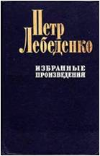 |  | Далеко на Севере, в одном из наших портов, трудятся герои романа Петра Лебеденко "Льды уходят в океан" - сварщики, люди нелегкой и романтической профессии. Это именно они, советские докеры, возвращают к жизни требующие ремонта суда, работая порою по несколько суток без отдыха, в пургу и жестокий мороз. (читать книгу)
Лебеденко, П.В. Избранные произведения [Электронный ресурс]: В 3 т. /П.В. Лебеденко .- Ростов н/Д: Кн. изд- во, 1988.- Т.3.: Красный ветер. - 400 с.
 |  | Во третий том избранных произведений П. В. Лебеденко входит роман «Красный ветер». В романе рассказывается о событиях в Испании в 1936–1939 гг., о героической борьбе испанского народа, поднявшегося на защиту своей Республики. Разные пути и обстоятельства приводят в Испанию героев романа — советских летчиков Андрея Денисова и Павла Дубровина, французов Арно Шарвена и Гильома Боньяра, мексиканца Хуана Морадо… Но всех их объединяет ненависть к фашизму, стремление к свободе и миру на земле. (читать книгу)
Лебеденко, П.В. Навстречу ветрам [Электронный ресурс]: роман / П.В. Лебеденко.- Ростов н/Д: Кн. из-во, 1986.- 416 с.
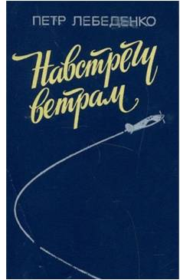 |  | В романе показаны дороги трех друзей детства и тех людей, с которыми их связала жизнь. Автор повествует о судьбах этих юношей, ставших накануне войны летчиками. Немало страниц романа посвящено их военным будням. Роман раскрывает разные человеческие характеры, в нем живут люди со своим пониманием долга, своими взглядами и убеждениями. (читать книгу)
Лебеденко, П.В. Сказки Тихого Дона [Электронный ресурс]/ П.В. Лебеденко.- Ростов н/Д: «Ростовкнига», 2012.- 96 с.: ил.
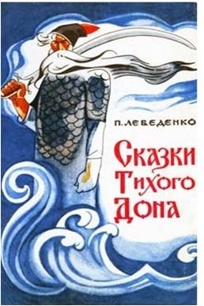 |  | Сказки известного донского писателя созданы по мотивам старинных казачьих преданий и легенд. В них выражены свободолюбивый, героический дух народа, стремление к добру и справедливости. (читать книгу)
Лебеденко, П.В. Холодный туман [Электронный ресурс]: роман/ П.В. Лебеденко.- Ростов н/Д :Кн. из-во, 1994.-368 с.
 |  | Новый военный роман писателя Петра Лебеденко «Холодный туман» — это пережитое им в суровые годы Отечественной войны, которую он прошел летчиком. Жизнь на земле и в небе, полная тревог, смертельных схваток, надежд, отчаяния, предстает перед читателем. Но главное в романе — судьба человека в тяжелых испытаниях. И как спасательный луч в море страданий — любовь… (читать книгу)
Лебеденко, П.В. Шхуна "Мальва" [Электронный ресурс]/П.В. Лебеденко. - Ростов н/Д.: Кн. изд-во, 1964. - 46 с.
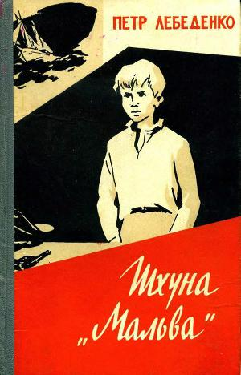 |  | Лебеденко Петр Васильевич, член Союза писателей, родился в 1916 году в городе Сарапуле. ... По впечатлениям Отечественной войны написаны его книги - роман 'Навстречу ветрам' и новая повесть 'Шхуна 'Мальва' (читать книгу)

